**大學畢業專題**

## 《智慧生活之智能垃圾桶 -iTrash》

( 一 )摘要

本篇論文為設計與實作 - 一個結合自動開蓋及自動走向 Wi-fi 定位的智慧型垃圾桶，並且可以使用 APP 來判定垃圾桶目前的垃圾以及垃圾車何時會接近，藉由 APP 告知垃圾桶要移動的目標，並在有物品在特定的位置時，藉由超音波感測來做出避障、自動開蓋的反應，也利用超音波感測器將垃圾桶內的垃圾量回報給 APP 並顯示，在到達一定的量時傳達訊息提醒，利用這些功能來減少需要的垃圾桶數量以及提供更加方便的生活。目前我們已著手設計成品雛形，並藉由預設案例進行模擬和測試， 藉由這些結果展示與實現我們的構想。

( 二 )系統架構使用設備：

ESP8266、Arduino Uno、HC SR-04( 超音波感測器 )、伺服馬達、馬達驅動板

使用步驟：

開啟手機 APP > 按下呼叫垃圾桶按鈕 > 到使用者旁自動打開蓋子 > 蓋子開啟 10 秒後關上 > 垃圾桶回到充電區或家門口

本論文的系統架構抽象圖如圖 ( 一 ) 所示，我們先在想要使用智慧垃圾的角落擺放 wi-fi 接收器 ESP 來設定可以移動的區域，當我們使用APP 時，手機會接收角落的 ESP 的資料來判斷自己的位置，並將位置的值傳送給垃圾桶上的 ESP，然後垃圾桶在接收角落的 ESP 資料來判斷它的位置，將路徑傳送給 ARDUINO 板，ARDUINO 板再傳訊息給動力驅動板來進行移動。

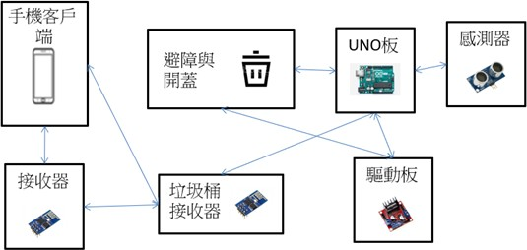

圖(一)

整個系統分為四個子系統 : 室內定位子系統、WIFI 溝通子系統、避障子系統、自動開蓋與量測垃圾量子系統，以下將逐一介紹各子系統之功能：

1. 室內定位子系統：

若使用 GPS 定位，會因為範圍過大而無法達到準確度在 1 公尺內，因此使用WIFI 的RSSI 值當作室內定位的依據，但 RSSI 會有不穩定的問題， 有許多方法可以去雜訊讓數值穩定，有高斯法、均值法及中位數法，我們採用中位數法，因為實作較高斯法簡單且效果較均值法好。

為了得到人所在的位置，將三個 ESP 放在家中三個角落來架設虛擬座標， 並以三角定位法計算人、垃圾桶所在的位置。

三角定位演算法：

簡單的接收訊號強度與距離的關係可以表示如下：



其中 是距離發射源  公尺的接收訊號強度（dBm），也就是所謂的 RSSI； 是距離發射源的  公尺接收訊號強度（dBm）； 是路徑衰減指數。上式可整理成距離與 RSS 關係如下：





我們用三個發送器，因此可以把它化簡成下面簡單的示意圖：

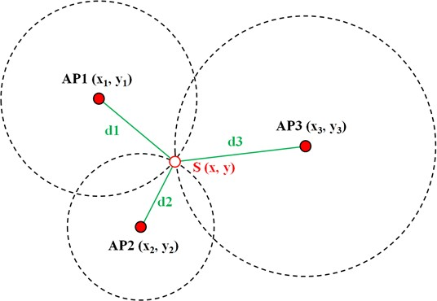

圖(二)

公式為：

每個發送器與手機的距離  可以表示如下：



其中 N=3，理想下，在已知發送器座標  和計算出來的距離  之後，就可以透過這些方程組求解出手機的座標了。

我們會測試車子走一步代表虛擬座標的幾格，計算完手機座標及車子本身的座標後，ESP 會告訴車子該往前走幾步、何時左右轉，如此可到達目的地。

1. WIFI 溝通子系統：

當手機開啟WIFI 熱點，家中的ESP 自動連上( 三個角落與一個垃圾桶)， 開啟 APP 後手機與 ESP 透過 TCP socket 協定溝通，APP 會開啟 4 個port，家中的 ESP 會對應到各自的port 號進行傳輸，因此不會互相干擾， 同時我們將架座標與垃圾桶上的 ESP 之封包形式分隔開，因為角落的只需要傳輸各自的 RSSI 值給 APP 即可，但垃圾桶上的不僅要傳所有垃圾桶上的資訊，還需要等待使用者按下呼叫鈕收取手機封包，才可移動。圖三是未放上垃圾桶的自走車，包含一個 ESP 接收器、用於避障的三個超音波感測器及一個 Arduino 板用於控制方向。圖四 ~ 圖六 是 APP 介面圖，可查看垃圾量及呼叫垃圾桶。

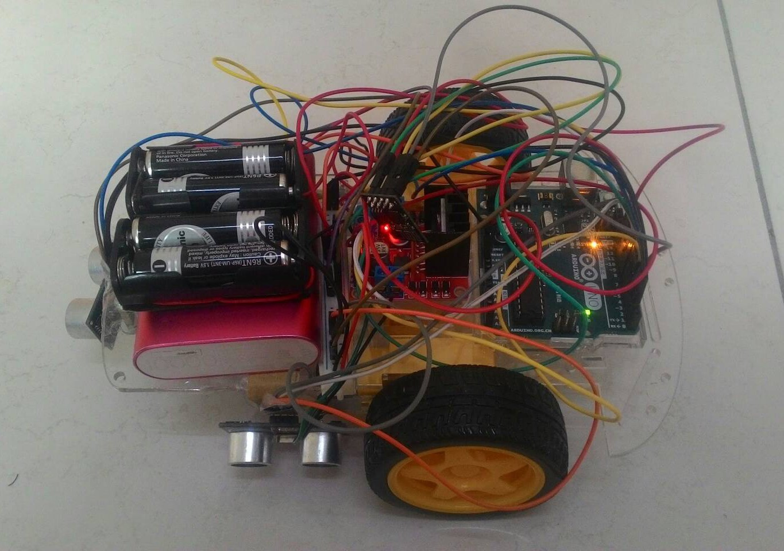

圖(三)

1. 避障子系統：

使用三個超音波感測器分布於車子前方、左方、右方 ( 如圖三 )，我們模擬兩種障礙物情況，第一種是前方有障礙物：若前方有障礙物則判斷目的地偏左還偏右來決定左轉或右轉。第二種是 L 型障礙物，若遇到此類型只剩一個方向可以轉，當超音波感測器感測到有障礙物時，會將訊息傳送給 ARDUINO 板，ARDUINO 在控制動力驅動板來停止或轉彎。

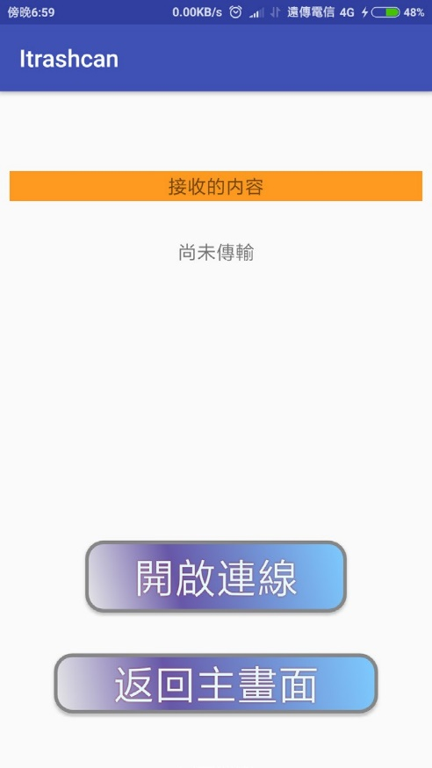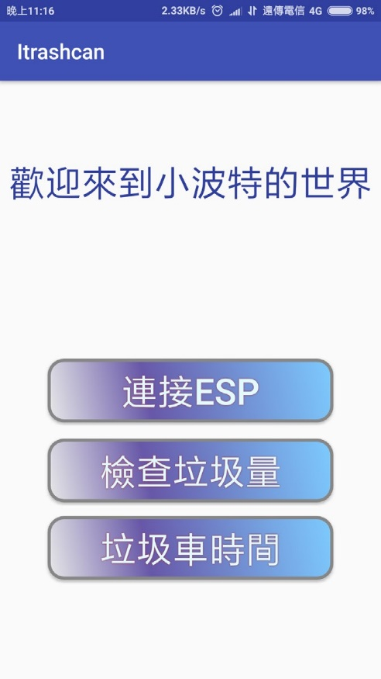

( 圖四)

呼叫垃圾車，按下開啟連線後開始計算手機位置，之後垃圾車前往使用者位置。

( 圖六)

查看垃圾量，我們把垃圾量分成八等分，到達 80% 代表滿了。

( 圖五)

APP 首頁，連接ESP 會跳到( 圖四)， 案檢查垃圾量會跳到下一張，垃圾車時間可以看甚麼時候有垃圾車或回收車。

1. 自動開蓋與量測垃圾量子系統：

若垃圾桶待在門口或是充電區時，超音波感測到有手伸到垃圾桶前想丟垃圾會自動打開；若是被呼叫的狀況，只要一到達手機所在位置則立即打開。

測垃圾量的超音波放在內蓋，會持續偵測並將資訊交給 ESP，再由 ESP 透過 TCP socket 傳給手機 APP。( 圖七 ) 為自動開蓋垃圾桶，當使用者將手靠近垃圾桶時，超音波會使伺服馬達轉動達到開蓋的效果。

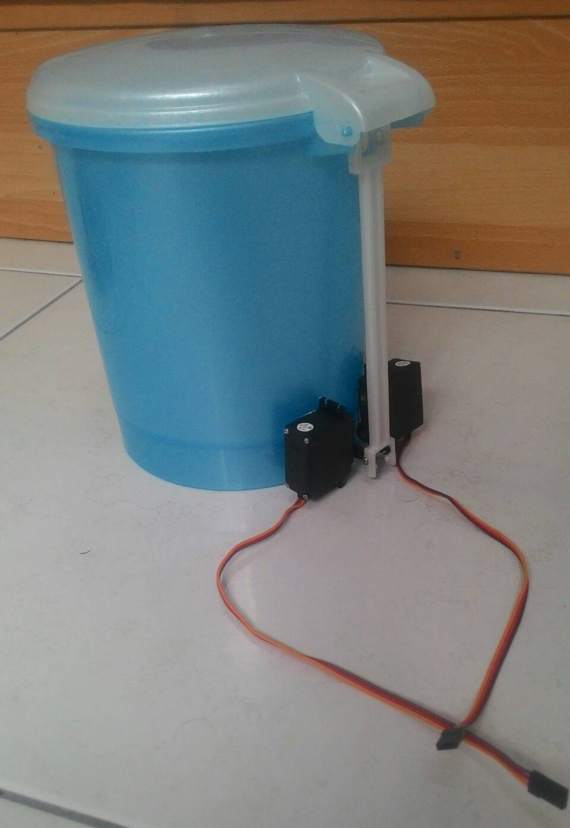

( 圖七)

( 三 )結論與未來方向

由於目前室內定位信號容易受到物體干擾，使得定位不準確，希望可以使用較高級的發送器，將干擾降到最低。此外，也希望將人工智慧賦予此垃圾桶，像是裝上攝影鏡頭，使用影像處理的技術讓機器知道人在哪裡、門口在哪裡，或是加上建模的技術，將室內的空間畫成平面圖讓機器記住，甚至知道自己走到哪個位置，使走的路徑更為彈性、省去大量計算時間，增加反應速度。